

รายงานผลการปฏิบัติราชการ

งานป้องกันปราบปราม
สภ.เมืองนครสวรรค์

ประจำปีงบประมาณ 2568

เดือน ตุลาคม 2567
งานป้องกันปราบปราม เดือน ตุลาคม 2567
วันที่ 12 ต.ค.67 เวลา 10.00 ภายใต้การอำนวยการสั่งการของ พ.ต.อ.เสฎฐวุฒิ รอดจันทร์ ผกก.สภ.เมืองนครสวรรค์ มอบหมายให้ พ.ต.ท.พิสุทธิ์ รุ่งกลิ่น รอง ผกก.ป.สภ.เมืองนครสวรรค์ ดำเนินการขับเคลื่อนงานป้องกันปราบปรามอาชญากรรมและงานมวลชนสัมพันธ์ ในพื้นที่ จึงให้ พ.ต.ต.ณรกร เหล่าเมือง สวป.(ชส.) สภ.เมืองนครสวรรค์ พร้อมชุด ชมส.ฯ “จัดอบรมให้ความรู้ตามหลักการ Run Hide Fight (หนี ซ่อน สู้) ให้กับสถานศึกษา” ณ สพม.นครสวรรค์ ต.วัดไทร อ.เมืองนครสวรรค์ จว.นครสวรรค์ เพื่อให้บุคลากรและนักเรียนรู้ถึงขั้นตอนการปฏิบัติวิธีการเอาตัวรอดจากเหตุการณ์คนร้ายใช้อาวุธปืนในการก่อเหตุ (Active shooter)
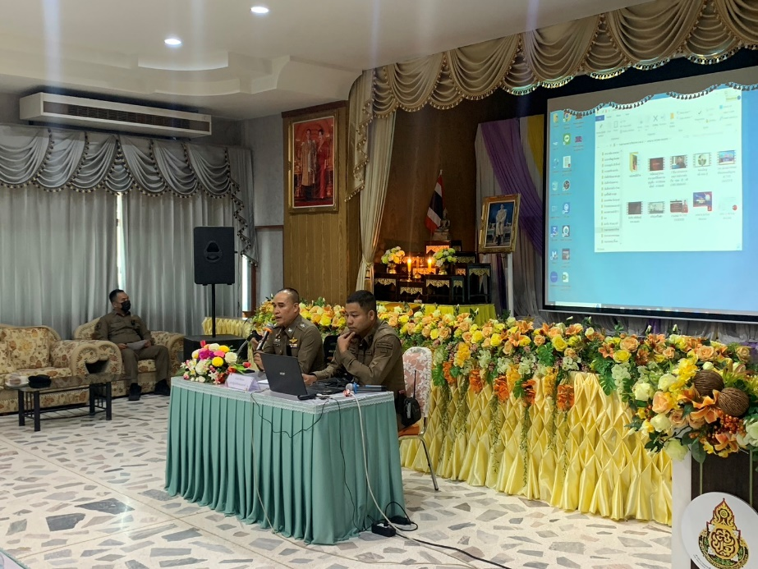

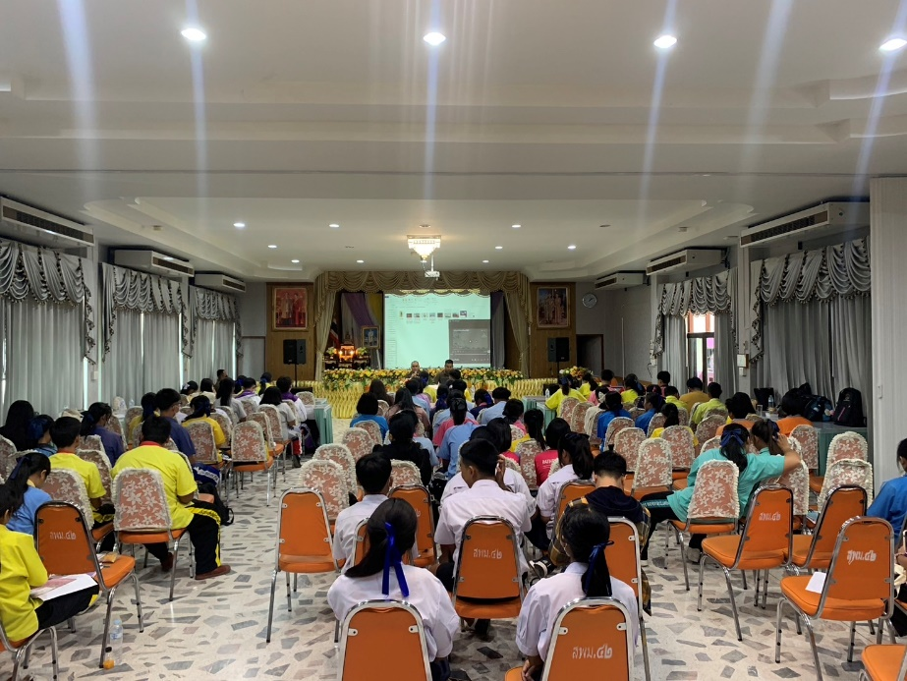

วันที่ 20 ต.ค.67 เวลา 10.00 ภายใต้การอำนวยการสั่งการของ พ.ต.อ.เสฎฐวุฒิ รอดจันทร์ ผกก.สภ.เมืองนครสวรรค์ มอบหมายให้ พ.ต.ท.พิสุทธิ์ รุ่งกลิ่น รอง ผกก.ป.สภ.เมืองนครสวรรค์ ดำเนินการขับเคลื่อนงานป้องกันปราบปรามอาชญากรรมและงานมวลชนสัมพันธ์ ในพื้นที่ จึงให้ พ.ต.ต.ณรกร เหล่าเมือง สวป.(ชส.) สภ.เมืองนครสวรรค์ พร้อมชุด ชมส.ฯ “จัดอบรมให้ความรู้ตามหลักการ Run Hide Fight (หนี ซ่อน สู้) ให้กับสถานศึกษา” ณ โรงเรียนวัดท่าทอง ต.นครสวรรค์ตก อ.เมืองนครสวรรค์ จว.นครสวรรค์ เพื่อให้บุคลากรและนักเรียนรู้ถึงขั้นตอนการปฏิบัติวิธีการเอาตัวรอดจากเหตุการณ์คนร้ายใช้อาวุธปืนในการก่อเหตุ (Active shooter)

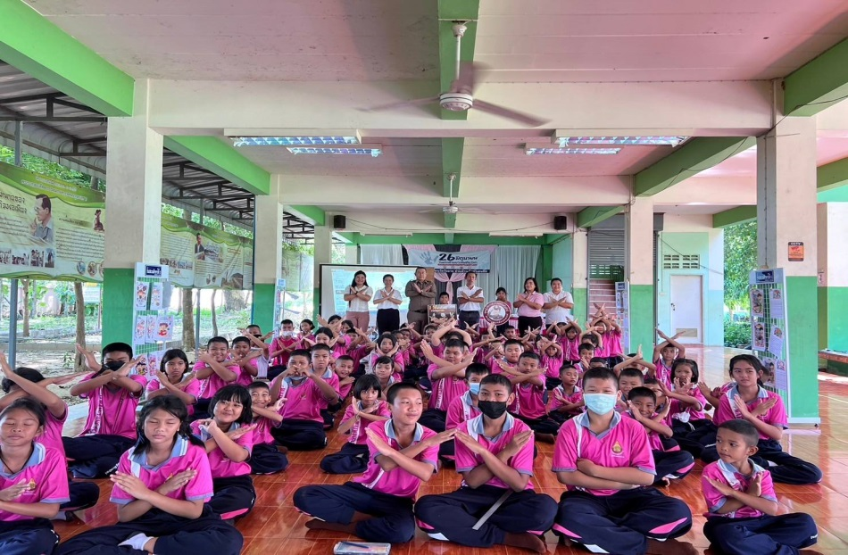

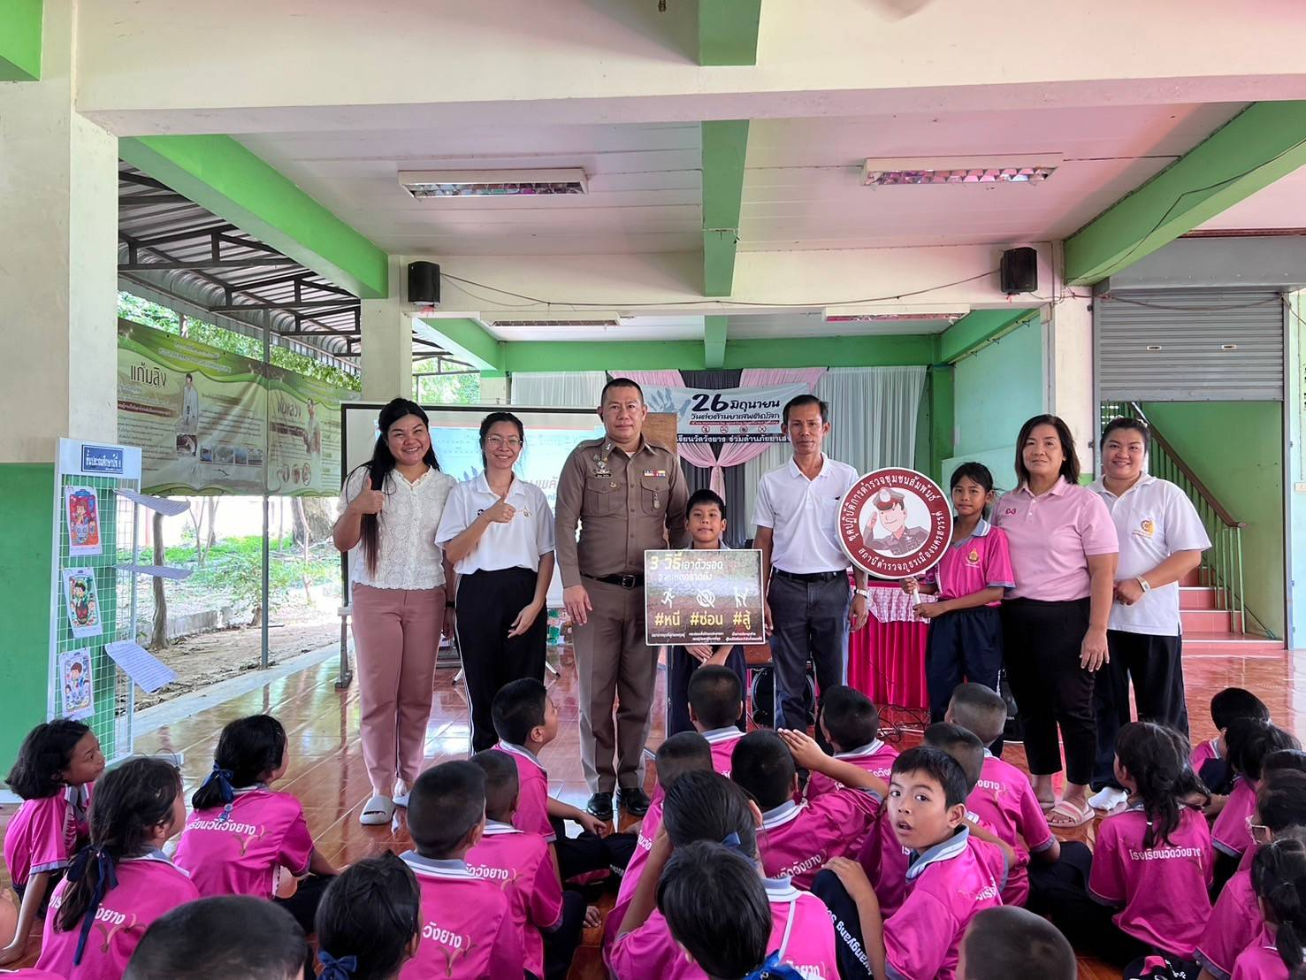
วันที่ ๑๒ ต.ค.๖๗
เรียกแถวสายตรวจ รถจักรยานยนต์ ชุดที่ ๑ ประกอบด้วย
สายตรวจรถยนต์ ๒ นาย
สายตรวจรถ จยย. ๖ สาย ๑๒ นาย รวม ๑๔ นาย ชี้แจงมอบหมายภารกิจดังนี้
๑.ตรวจสอบอาวุธปืน อุปกรณ์ปฏิบัติหน้าที่เครื่องแต่งกาย เสื้อเกราะ กฎแห่งความปลอดภัย ข้อกฎหมาย ทบทวนยุทธวิธี
๒.ปรากฎกายให้เห็นเด่นชัดและป้องกันเหตุ ธนาคารร้านทอง ห้างสรรพสินค้า จุดเสี่ยง จุดล่อแหลม จุดตรวจ QR-CODE
๓.กวดขันจับกุมความผิด ตาม พ.ร.บ.ต่างๆ และปฏิบัติหน้าที่ด้วยความซื่อสัตย์สุจริต
๔.เดินทางไประงับเหตุโดยเร็ว ภายในเวลาที่ ตร.กำหนด ดำรงการสื่อสารได้ตลอดเวลา ใช้หลักยุทธวิธีและกฎความปลอดภัยของตำรวจ(NEWHALL)
๕.ให้ปฏิบัติตาม พ.ร.บ.ป้องกันและปรามการทรมานและการกระทำให้บุคคลสูญหาย พ.ศ.๒๕๖๕
๖.ปฏิบัติตามคำสั่งผู้บังคับบัญชา​อย่างเคร่งครัด
